номинация СФХТ
оформительское искусство
2 спец. пр. группа "На позитиве"

1. Организационный этап.
Тематическое оформление актового зала было приурочено к Юбилею Спартакиды НТТИ и была проведена смысловая параллель с проведенными Олимпийскими играми в Сочи 2014г.
В связи с этим осуществлялся поиск информационных материалов со спортивной, олимпийской символикой.
Обработка изображения олимпийских и параолимпийских медалей в программе Фотошоп- тексты- «НТТИ 2014», «Юбилейная, горячая, твоя».
Печать плакатов с изображением олимпийской символики, приобретение лент российского триколора, приобретение шаров.

2. Оформление и подготовка актового зала к празднику:
оформление кулис:

- симметричное оформление красных кулис сцены медалями, и лентами красными, белыми, голубыми

- Размещение на внешнем и внутреннем ламбрекене кулис надписи- «Юбилейная. Жаркая. Твоя»

- Оформление внутренних кулис сцены спиралевидными, разноцветными шарами и букетами из шаров.
- Размещение на внешнем и внутреннем ламбрекене кулис постеров с параолимпийской символикой.

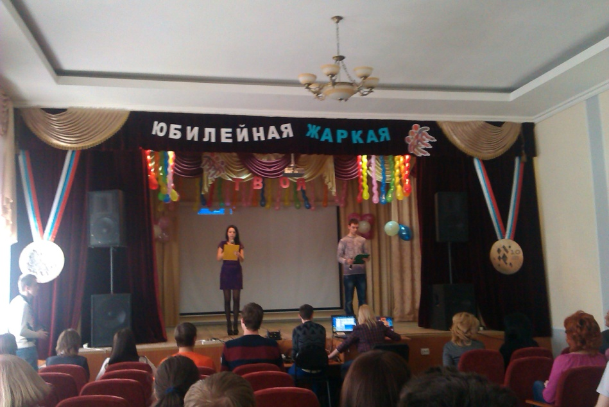

Количество задействованных студентов-10 чел
Председатель культурно-досуговой комиссии
Бондаренко С.
Зам. Пред. культурно-досуговой комиссии
Петровская Е.
Социальный педагог Большакова Е.В.

